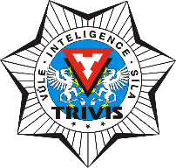
TRIVIS – Střední škola veřejnoprávní
Ústí nad Labem, s.r.o.
Máchova 1376 / 3, 400 03 Ústí nad Labem
Škola je zapsána v obchodním rejstříku vedeném Tel./ fax: 472 777 094, GSM: 724 829 246
Krajským soudem v Ústí nad Labem, E-mail: usti@trivis.cz, www.trivisusti.cz
oddíl C, vložka 12884. IČO: 25 10 91 89 IZO: 110
Maturitní komise – podzim 2020

Předseda maturitní komise: Mgr. D. Kolář
Místopředseda maturitní komise: Mgr. I. Černá
Třídní učitel: Mgr. M. Bartoníček / 4A4, 4B4, 3A3

Český jazyk a literatura: Mgr. T. Aimová
Mgr. I. Mádlová

Anglický jazyk: Mgr. M. Bartoníček
Mgr. P. Burdová

Právo: prom.práv. P. Příbrský
Ing. Č. Pastýřík

Integrovaný záchranný systém: Ing. J. Eisner
Ing. M. Měkota

V Ústí nad Labem, dne 7.7. 2020 Mgr. Bc. Šárka Šťovíčková
ředitelka školy

